Внеклассное мероприятие «Слабое звено»
Цели игры:
1. Формирование интереса к изучаемым предметам, показать необходимость знаний в окружающей действительности. 2. Развитие внимания, сообразительности, находчивости.
3.Формирование дружеских отношений, умения работать командой.
Авторы:
1. Подзорова А.А., Шаманова Л.И.
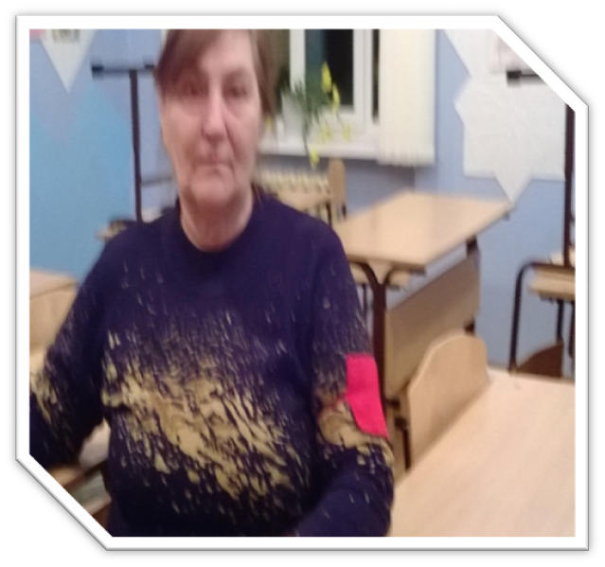

Монетный, 2019

Правила игры: В команде участвуют 12 человек. Игра состоит из 7 раундов. Каждый раунд длиться 3 минуты.

I раунд
Вопросы:
1. Что стоит перед корнем? (Приставка.)
2. Как называется фигура, у которой все стороны равны? (Квадрат, ромб.)
3. В каком падеже имена существительные не употребляются с предлогами.(Именит падеж)
4. Сооружение для переправы через реку. (Мост.)
5. Какой жанр в своем творчестве использует П.П.Бажов.(сказ)
6. Что случилось 31 февраля? (Такого числа нет.)
7. Что стоит после корня? (Суффикс.)
8. Как найти периметр четырехугольника? (Сложить все стороны.)
9. На какой вопрос отвечают имена прилагательные множественного числа? (Какие)
10. Пушной зверек, который живет в дупле. (Белка.)
11. Какой литературный герой в половодье спасал зайцев? (Дед Мазай.)
12. Чем кончаются день и ночь? (Мягким знаком.)
13. Какая часть речи обозначает предмет? (Имя существительное)
14. Как найти площадь прямоугольника? (Умножить одну сторону на другую.)
15. Как звали собаку у Герасима? (Му-му)
16. Самое большое животное. (Кит.)
17. Назовите авторов рассказов о природе( Пришвин, Бианки)
18. Два ученика пошли вместе в школу и прошли путь 100 метров. Сколько прошел каждый? (100 метров)
19. На какие вопросы отвечает имя существительное? (Кто? Что?)
20. Назовите главные члены предложения (подлежащее, сказуемое).
21. У какой геометрической фигуры нет ни начала ни конца? (Круг, овал.)
22. Какие из птиц быстрее всех летают? (Стриж., ласточки)
23. В какой сказке девочку увозят в лес, а возвращается она богатой невестой? (Морозко.)
24. Какая часть речи обозначает признак предмета? (Имя прилагательное.)
Ведущий. Итак, первый раунд закончен. Вам надо решить, кто был самым слабым звеном.
Голосуем.
Игроки выбирают «самое слабое звено...

II раунд
Вопросы:

1. Сколько дней в неделе ? ( 7)
2. Сколько лет со дня рождения П.П. Бажова отмечаем в январе этого года?
3. Чем прямая отличается от луча?
4. Перечислите жанры устного народного творчества? (сказки, былины, песни, пословицы, поговорки)
5 Часть прямой, которая ограничена двумя точками
6. . Сколько падежей в русском языке? (Шесть.)
7. Наименьшее четырехзначное число.
8. Продолжите пословицу: Без труда не вынешь…. (рыбку из пруда.) 5. 9. Сколько лет было 20-и летнему человеку 4 года назад (16)
10. На какие вопросы отвечают существительные в родительном падеже? (Кого? Чего?)
11.Сколько минут длятся 3 часа? (180)
12. Как звали няню А.С..Пушкина?
13. Для чего служит транспортир
14. Назовите местоимения 1 лица? (Я, мы.)

ІІI раунд
Вопросы:
Начинаем с самого сильного ученика.
1.Знак математического действия из 4-х букв (плюс)
2. Перечислить все личные местоимения? ( я, мы ,ты, мы, он, она, оно, они )
3. Запись из 1 или нескольких цифр (число)
4.Назовите вопросы глагола в начальной форме. (Что делать, что сделать) )
5. Многоугольник, в котором имеется четыре вершины (четырехугольник)
6.К слову лес назовите однокоренные слова ( лес, лесной, лесник, полесье, лесничий)
7. Какие числа называются натуральными ( которые используем при счете)
8. Назовите поэтов, чьи стихотворения, учили наизусть (Пушкин, Лермонтов)
9. Сколько цифр вы знаете (10)
10. Что такое склонение ( изменение по падежам)

Вручение победителю приза.

